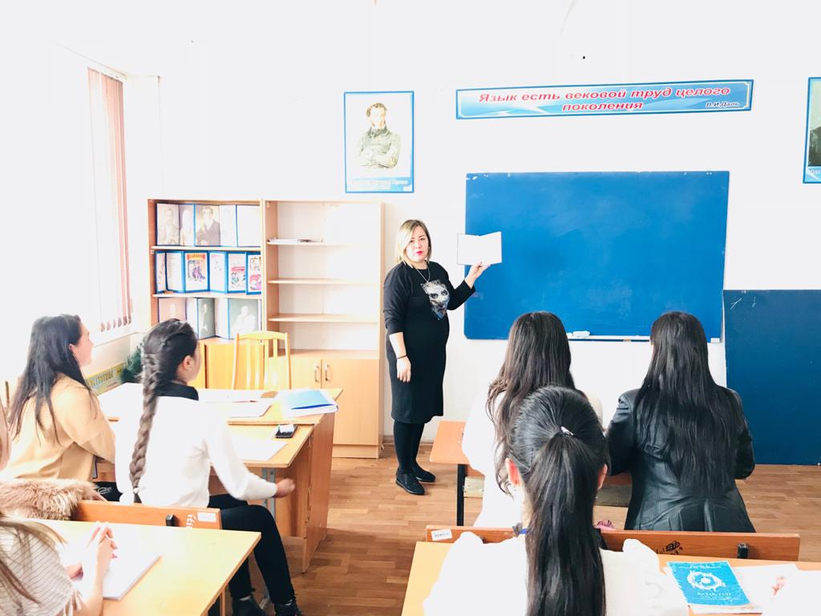

08.10.2019 году на 2-м курсе, в группе РЯ-216,226 была проведена открытая лекция по дисциплине «Лексика современного русского языка» на тему «Паронимы», преподавателя кафедры «Педагогика» к.ф.н. Керимбаевой Сании Есенгельдиевной. Открытое занятие было проведено на высшем уровне с участием преподавателей кафедры и УМС университета.

